

P O Z V Á N K A
na
ŠKOLENÍ

„Rozhodčí sportovní gymnastiky“

Pořadatel: Komise VG MR ČASPV
Vedoucí akce: Mgr. Jitka Rosenbaumová – vedoucí komise VG MR ČASPV
Termín: 10. – 11. 3. 2007 BRNO
Brno, ZŠ Herčíkova ul.
Prezence: Brno 10. 3. 2007 - 9. 00 – 10. 00 hod.
Zahájení: 10. 00 hod.
Ukončení: Brno – neděle cca v 16. 00 hod.
Účastnický poplatek:600,- Kč pro členy ČASPV.
Ostatní účastníci, kteří nejsou členy ČASPV, zaplatí 950,- Kč, tj. plné náklady na školení.
Platba: Složenkou nebo převodem
Číslo účtu: 53437011/0100, K. symbol 0379, Variabilní symbol: 10071207

Program: Obdrží účastníci při prezenci.

Školení je nutné pro všechny zájemce o rozhodování soutěží ve SG ženských a mužských složek.

Bez školení nebude možné rozhodovat na soutěžích pořádaných ČASPV. Po absolvování školení, úspěšném složení zkoušek a dovršení věku 18 let obdrží absolvent průkaz „Rozhodčí SG“ s platností 5 let.
Stravování: Hradí pořadatel, zajištěno v místě školení, začíná obědem a končí obědem.
Ubytování: Hradí pořadatel, zajištěno v místě školení ze soboty na neděli.
Kdo bude požadovat ubytování musí mít spacák a karimatku!!!
Cestovné: Na vlastní náklady nebo na náklady vysílající složky.
S sebou vezměte: cvičitelský průkaz, registrační průkaz ČASPV, psací potřeby.
Doprava: Trolejbusem č. 132 z Žerotínova nám. na konečnou nebo tramvají od nádraží
č. 1, 18 směr Řečkovice, zastávka u Zagrebu a dále do kopečka sídlištěm vzhůru. Pro příjezd autem od dálnice od Prahy jsou mapky v příloze.
Přihláška: návratku zašlete nejpozději do 1. 3. 2007
poštou, nebo E-mailem
na adresu: OMM ČASPV, Mgr. Dana Milatová, Ohradské náměstí 1628/7, Praha 13 – Velká Ohrada, 15500
e-mail: milatova@caspv.cz, tel. 242480314, 777700490

Mgr. Jitka Rosenbaumová, Mgr. Dana Milatová
vedoucí komise VG MR ČASPV metodik OMM ČASPV

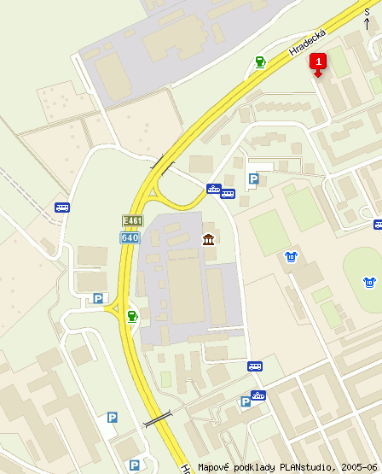
ZŠ Herčíkova

Návratka

Školení „Rozhodčí SG“ Brno 10. – 11. 3. 2007

Příjmení a jméno …………………………………

tel.: …………… e-mail:………………….

Adresa bydliště ………………………………………………………… PSČ:……………

Narozen/a ……...…………… Kraj………………………… Ubytování (nežádoucí škrtněte)
ano ne
podpis přihlášeného

